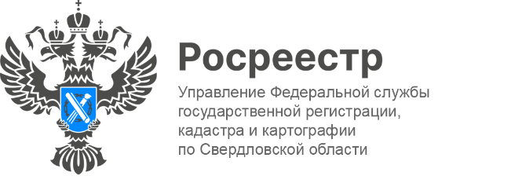

ПРЕСС-РЕЛИЗ

13 многоквартирных домов поставлено на кадастровый учет
в Свердловской области в августе
На территории Свердловской области в августе 2025 года на государственный кадастровый учет поставлено 13 многоквартирных домов.
«Общая площадь поставленных на кадастровый учёт домов составила 280 тысяч квадратных метров. 11 многоквартирных домов находятся в Екатеринбурге, 1 – в Верхней Пышме, 1 – в Тавде. После постановки на кадастровый учет многоквартирных домов и передачи застройщиком объекта недвижимости по передаточному акту, необходимо осуществить регистрацию права собственности на построенный объект недвижимости (квартиру, нежилое помещение, машино-место), так как государственная регистрация прав - единственное доказательство существования зарегистрированного права», - отметил руководитель Управления Игорь Цыганаш.

С 1 марта 2025 года вступил в силу Федеральный закон от 26.12.2024 № 487-ФЗ «О внесении изменений в отдельные законодательные акты Российской Федерации», который обязал застройщиков после подписания передаточного акта самостоятельно направлять в Росреестр заявления и документы для государственной регистрации права собственности участника долевого строительства исключительно в электронной форме.
«Данная норма закона значительно упростила жизнь граждан, избавив их от необходимости собирать дополнительные документы и обращаться в МФЦ для регистрации своих прав»,- сообщил председатель Общественного совета при Управлении Росреестра по Свердловской области, председатель совета директоров АО «Региональная строительная Группа-Академическое» Виктор Киселев.
В августе 2025 года количество зарегистрированных прав собственности граждан на жилые помещения на основании договоров участия в долевом строительстве составило 3 302.

Талицкий отдел Управления Росреестра по Свердловской области

